Configurando sua identificação no Git

1. 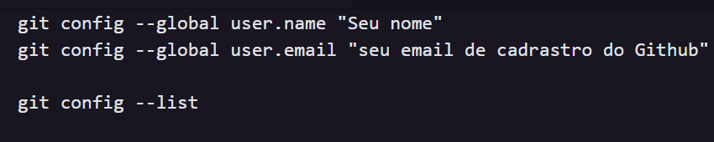**Adicionar nome e e-mail ao GitHub**
2. **Configurar chave SHH para o GitHub**

* SSH é um protocolo para comunicação de dados com segurança.
* O GitHub aboliu a autenticação somente com usuário e senha.
* A ideia básica é cadastrar previamente quais computadores podem acessar o GitHub em seu nome. Outros computadores não conseguem acessar.

Para isto você deve:

1. Gerar uma chave SSH no seu computador;
2. Cadastrar essa chave no seu GitHub;

Passo a passo:

1. Procurar no google conectar-se ao GitHub com SSH;

<https://docs.github.com/pt/authentication/connecting-to-github-with-ssh>

1. Gerar uma nova chave SSH e adicioná-la ao ssh-agent;

<https://docs.github.com/pt/authentication/connecting-to-github-with-ssh/generating-a-new-ssh-key-and-adding-it-to-the-ssh-agent>

1. Escolha a marca do seu computador
2. Vá até “Gerar uma nova chave SSH” e copie o texto proposto;

$ ssh-keygen -t ed25519 -C [your_email@example.com](mailto:your_email@example.com)

1. Vá no seu bash Git e cole a chave substituindo pelo seu e-mail;
2. Aceite a proposta de guarde a chave com um “Enter”;
3. Aparecerá a proposta de gerar uma senha e poderá ser recusada com um “Enter”;
4. Aperte “Enter” mais uma vez e pronto, processo concluído com sucesso;
5. Verifique onde está a chave na pasta de usuário e subpasta “.ssh”;
6. Copie a chave publica e vá até ao GitHub, procure por “Settings”, vá até “SSH and GPG Keys”;
7. Cadastre em “SSH Keys”;

11.1 clique em “SSH Keys” e em “title” adicione um título para seu computador,

11.2 cole a chave e clique no botão de adicione a chave;

11.3 pronto agora seu computador está autorizado a salvar coisas em seu nome.

Referência

<https://youtu.be/_hZf1teRFNg>

Passo a passo: salvar primeira versão de um projeto no GitHub

Considerando que agora seu ambiente já está todo configurado (usuário e email, visualização de arquivos ocultos, chave SHH), sempre que você criar um novo projeto, os passos básicos serão estes (troque os parâmetros em **azul** pelos seus dados):

Git init

Git add .

Git commit -m “mensagem explicativa”

Git branch -M main

Git remote add origin [git@github.com:seuusuario/seurepositorio.git](mailto:git@github.com:seuusuario/seurepositorio.git)

Git push -u origin main